API

con Python

Sprint 1 Lab 4



Felipe Izquierdo Romero

Índice

1 Descripción del problema

2 Desarrollo

1. Descripción del problema

Para este laboratorio se deberá realizar una API en Python con la librería FastApi con 4 Endpoints por donde acceder. Cada uno de esos Enpoint recibirá 2 operadores y realizará una operación matemática, suma, resta, multiplicación y división.

1. Desarrollo

Para empezar el ejercicio instalaremos la librería FastApi y Uvicorn para crear el servidor con la consola de comandos de Windows “CMD”. Introduciendo el comando

pip install <nombre_del_paquete>

Ilustración 1- Instalación de FastApi

Ilustración 2- Instalación de Uvicorn

En la imagen se puede observar que ya están instalados los recursos necesarios para llevar a cabo el laboratorio.

Para empezar en el modulo de Python donde crearemos la API deberá hacerse la llamada a las librerías importándolas.



Ilustración 3- Importar librerias

A continuación, se inicializa la instancia de FastApi



Ilustración 4- Declaración de la instancia de FastApi

Después se crean los Endpoints escribiendo como acceder al Endpoint y los valores que recibirá.

Un bloque try except para hacer la conversión de string a número entero y un return con la operación realizada según corresponda al enpoint o mensaje de error si no se introdujo un valor correctamente.

Ilustración 5- Enpoint suma

Ilustración 6- Endpoint resta

Ilustración 7- Enpoint multiplicación

Ilustración 8- Enpoint división

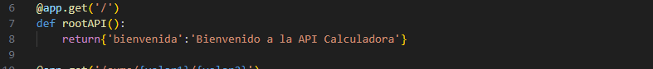

Ilustración 9- Raiz de la API

Para terminar el laboratorio iniciaremos el servidor desde un terminal de Python con el comando

uvicorn <nombre_del_modulo_python>:<nombre_de_instancia> --reload

Ilustración 10- Inicio del servidor uvicorn

A continuación en el video se mostrara como acceder a cada Enpoint del servidor local de uvicorn y los datos que recibimos según que parámetros introducamos.

[Link del video](API_Python.mp4)